Моторизованный турникет-трипод TTR-10АB

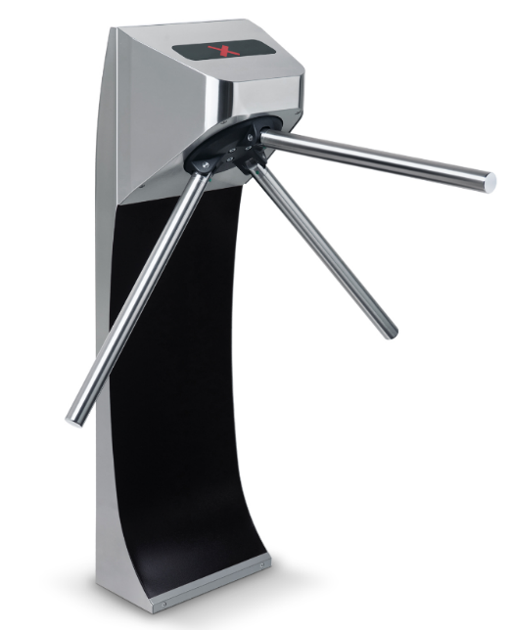
Моторизованный турникет-трипод TTR-10AB предназначен для установки на полу и применяется в качестве компактного преграждающего устройства для управления потоками людей на проходных промышленных предприятий, в банках, административных учреждениях, магазинах, вокзалах, аэропортах.
Состав:
- турникет со встроенной электроникой управления;
- маховик с автоматическими планками «Антипаника»;
- стойка для установки турникета на полу;
- пульт дистанционного управления.
В турникете предусмотрена возможность быстрого освобождения зоны прохода в экстренных ситуациях или при аварийном отключении питающего напряжения.
Управление турникетом возможно как от системы контроля доступа, так и автономно с помощью пульта дистанционного управления или устройства радиоуправления (приобретается отдельно).
Плата блока управления конструктивно размещена в корпусе турникета. После каждого прохода механизм доворота переводит преграждающие планки в исходное положение. Плавный доворот планок осуществляется за счет встроенного электропривода.
Специальный вход управления Fire Alarm позволяет подключать устройство, подающее команду аварийной разблокировки (например, от пожарной сигнализации).
Возможно подключение к турникету датчика контроля зоны прохода и сирены.
Для обеспечения быстрого и удобного прохода людей рекомендуется устанавливать по одному турникету на каждые 500 человек, работающих в одну смену, или из расчета пиковой нагрузки 30 человек в минуту.

СПЕЦИФИКАЦИЯ

Напряжение питания | 24В постоянного тока
Мощность | не более 150Вт
Ток потребления | не более 5,5 А
Количество направлений прохода | 2
Пропускная способность в режиме однократного прохода | 30 чел./мин
Пропускная способность в режиме свободного прохода | 60 чел./мин
Габаритные размеры (длина×ширина×высота) | 800×760×1055 мм
Ширина зоны прохода | 500 мм
Рабочий температурный диапазон | от -40°C до +55°C
Степень защиты оболочки IP | IP54
Средний срок службы | 8 лет
Средняя наработка на отказ | не менее 3 000 000 проходов

